170. Накшатры часть 5.
Продолжаем изучать накшатры.
Первым делом мы смотрим нашакшатру Луны, затем Солнца , затем Асцендента. Также не забывайте посмотреть хозяина дома, в какой он стоит накшатре. Смотрим период (Даши), и в какой накшатре период. И вы знаете, что если у человека идёт период Юпитера, вроде бы всё хорошо, но при этом Юпитер стоит в накшатре Мула. Соответственно в этот период сначала человек получит, а потом будет отдавать. Таковы свойства данной накшатры.
Следующим шагом мы должны обязательно посмотреть накшатру Атма караки. Таким образом можно усилить скажем так значение накшатры, соединив накшатру и Атма-караку. Например: Ревати - задача всем, заниматься благотворительными проектами. Если атмакарака находится в ревати, задача человека заниматься как можно больше благотворительностью. Это его кармическая задача. Если накшатра Мула - то человеку больше нужно отдавать.
Следующий шаг, накшатры делятся на несколько групп:
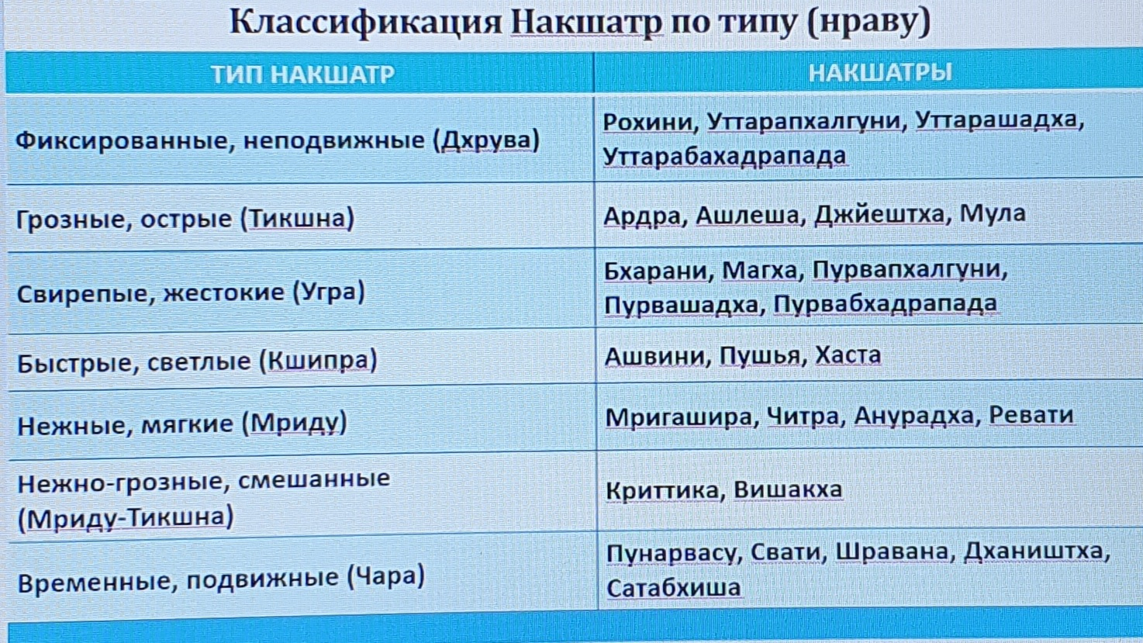
От характеристик этих накшатр зависит характеристика дня, зависимости от того, в какую группу попадает накшатра. Если мы в какой-то день планируем какие-то неподвижные дела - конечно же нам подходят неподвижные накшатры. Если какие-то подвижные дела, то подвижные накшатры подходят.
Нежные, мягкие накшатры в целом подходят для всего.
Грозные, смешанные накшатры не для чего собственно не подходят.
Также накшатры делятся на дополнительные 3 группы:
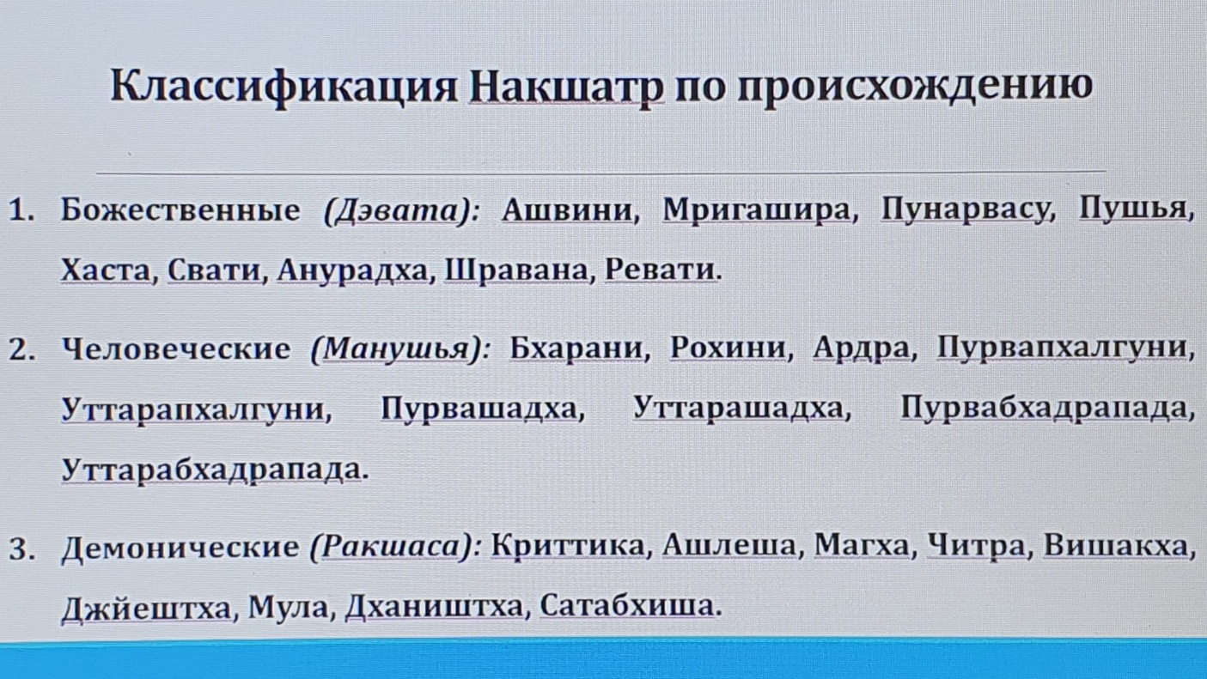
Для чего нужно понимать к какой категории относится данная накшатра?
1. Божественные.. Люди у которых стоит много божественных накшатр в прошлых жизнях обитали на божественных планетах и пришли сюда из божественных миров.
2. Человеческие. Говорит о том, что люди в прошлых воплощениях были людьми. Соответственно у них проявленны человеческие качества.
3. Демонические (Ракшаса). У этих людей будут демонические качества. Это гнев, эгоизм, жадность, обида, раздражение, агрессия, гордыня. Ну хорошая новость в том, что у всех нас есть эти демонические качества. Относительно хорошая новость конечно. Если нашли у себя такую над шатру, ничего страшного, это ещё один повод поработать над собой.
Например у человека много божественных накшатр: асцендент, солнце, луна, атмакарака. Это говорит о том, что жизнь такого человека будет идти довольно хорошо. Человек будет понимать что такое дхарма, будет выполнять её.
Бывает так что вся карта в божественных шатрах. Бывает что вся карта в демонических накшатрах. Если у человека много демонических накшатр, это говорит о том, что если он придёт к вам на консультацию, будет вас слушать. Поскольку демонические накшатры дают такое качество как эгоизм, человек говорит:" я сам всё знаю". Соответственно когда такой человек приходит к астрологу, он хочет услышать что будет не просто всё хорошо, а что он будет королём. Поэтому таким людям чтобы пойти на более высокий уровень, им нужно ещё больше сил чтобы работать над собой.
Для чего нам это нужно? Для того, чтобы посмотреть что происходит у нас. И для того, чтобы посмотреть совместимость партнёра.
Есть совместимость по накшатрам.
Считается, что для идеальной совместимости, хорошо подходят люди одной группы. То есть, божественные с божественными хорошо сочетаются. Человеческие с человеческими. Демонические с демоническими. Либо хотя бы одна разница, например: божественное могут быть человеческими. Человеческие с демоническими. Но например: божественные с демоническими, им довольно сложно совмещаться.
Совместимость в первую очередь смотрим по Лунной накшатре. Также помимо Лунной можно посмотреть солнечную, асцендента, Атма-караки. Соответственно если женщина демоническая, а муж Божественный по накшатрам, то такая жена может легко утащить мужа вниз. Это не совсем хорошо, поскольку несколько разные цели у людей, с точки зрения энергий которые дают накшатры. У божественных накшатр - одни цели, у демонических - другие, более приземлённые, более материальные.
И, что опять же очень важно, если мы говорим про Веды, Кришна не просто так выбрал Рохини. Рохини считается человеческая накшатра.
Если вы выбираете себе партнёра и планируйте делать с ним какой-то проект на протяжении 20 лет. Или планируете совместную жизнь, то конечно нужно обращать внимание.
Например у вас божественное накшатра и вы говорите партнёру:" нужна благотворительность". А партнёр в демонических на шатрах, он вам говорит:"да ты что, у нас всего по одной машине, по одному дому. Давай ещё хотя бы возьмём по одной машине и по одному дому. Потом уже будем думать". В этом и будет проявляться диссонанс. Несколько разный подход, разное видение на ситуации.
Например родители демонические, а дети божественные накшатры. Здесь будет сложность в том, что родители не будут понимать детей в плане направленности интересов. Родители говорит:"Ты должен работать всю жизнь, деньги зарабатывать". А соответственно если у детей божественная накшатра, у них и так всё будет в достатке. И мне нужно будет бороться за этот внутренний мир, у них и так всё очень хорошо. С Пурва-пуньей всё хорошо, божественная накшатра - это показатель. Поскольку люди у которых божественные накшатры, они находятся под защитой божественных сил. Поэтому для совместимости это очень нужно.
Лучше это учитывать и до того как вы что-то строите это смотреть. Соответственно вы будете понимать, что и как с этим делать.
Так-же есть книга Роберта Свободы - Накшатры, Джйотиш. Там есть дополнительная информация и классификация накшатр. Рассматриваются отдельно мужские и женские накшатры. Есть активные, пассивные. Например женщина с активной накшатрой говорит:" Можно я буду домохозяйкой"? Да, в теории она может быть домохозяйкой, но при этом у неё должно быть 5-10 детей, тогда она сможет быть домохозяйкой. Если один ребёнок, то ей будет очень сложно, поскольку накшатра активная.
Есть также творческие накшатры, есть акцент направленный на сохранение, есть на разрушение. Также есть накшатры которые идут вверх и вниз, на своём уровне.
Если у человека больше планет в мужских накшатрах - у него будут проявлены больше мужские качества вне зависимости от пола. Если много планет в женских накшатрах - то будут проявлены женские качества.
Есть накшатры классификации по конституции: Капа, Пита, Вата.
Есть классификация по нраву, есть земные накшатры, огненные, вводные, воздушные, эфирные. Есть по гунам материальной природы: Сатва, Раджас, Тамас. Например если у вас все планеты Сатвичные или в огненных на шатрах - это имеет значение. Если всего 2-3 планеты, не играет большую роль.
Так-же накшатры имеют сексуальный тип в виде какого-то животного например: Лошадь, слон, овца. Это так-же важно посмотреть для того, чтобы посмотреть сексуальную совместимость. Например слон и крыса по типу не очень хорошо подходят.

